Escuela sabática de menores: Saulo se queda ciego
Esta lección está basada en Hechos 9:1-19, y “Hechos de los apóstoles”, capítulo 12.
- Los dones de un ciego espiritual.
  - Saulo era un fariseo instruido por Gamaliel, el maestro más famoso de Israel en ese tiempo.
  - Era valeroso, independiente, perseverante. Sus talentos y preparación lo capacitaban para prestar casi cualquier servicio.
  - Razonaba con extraordinaria claridad y, mediante su sarcasmo, podía colocar a su oponente en dificultades.
  - Elocuente orador y crítico severo. Firme en sus propósitos.
  - Creyendo que hacía un servicio para Dios, dedicó sus dones a perseguir cruelmente a la iglesia, a pesar de que el Espíritu Santo le estaba diciendo que eso no estaba bien.
  - Por sus dones y su gran empeño en perseguir a los que creían en Jesús, fue elegido miembro del Sanedrín.
- De la ceguera espiritual a la ceguera física.
  - Saulo pidió al sumo sacerdotes cartas que le permitiesen ir a Damasco y apresar a los seguidores de Jesús que hubiera en esa ciudad. Partió junto a una compañía de soldados.
  - Cuando estaba ya cerca de Damasco, una luz bajó del cielo. Esa luz lo derribó a tierra y lo dejó ciego.
  - Jesús le llamó desde la luz, le dijo que, cuando perseguía a la iglesia, le estaba persiguiendo a Él mismo.
  - Le dijo que dejase de luchar contra su propia conciencia y que entrase en Damasco a esperar instrucciones.
- De la ceguera total a la visión total.
  - Sanamiento de la ceguera espiritual.
    - Los soldados que lo acompañaban lo llevaron de la mano hasta una casa.
    - Allí se quedó tres días meditando, orando y ayunando.
    - Durante ese tiempo repasó las Escrituras y recordó el discurso de Esteban. Comprendió que Jesús de Nazaret era el Mesías prometido.
    - Sintió remordimientos por la forma en que había perseguido y dado muerte a los cristianos, se arrepintió sinceramente y pidió perdón.
  - Sanamiento de la ceguera física.
    - Jesús oyó la oración de Saulo y lo perdonó. También llamó al profeta Ananías para que lo visitase.
    - Todos los cristianos de Damasco, incluido Ananías, pensaban que Saulo estaba fingiendo y les preparaba una emboscada. Por eso, cuando Jesús lo llamó, Ananías no quería ir a ver a Saulo.
    - Ananías, aunque con miedo, obedeció a Jesús y fue donde estaba Saulo. Oró por él y recobró la vista.
- Los dones al servicio de Dios.
  - Desde ese momento, Saulo puso sus dones al servicio de Dios.
  - Comenzó a predicar el evangelio allí en Damasco y siguió en Jerusalén, en Siria, en Turquía, en Macedonia, en Grecia y en Roma.
  - Jesús le dio la misión especial de predicar entre los gentiles (los que no eran judíos).
  - Dedicó todos sus dones a cumplir esa misión y pudo llegar a decir: “todo lo he llenado del evangelio de Cristo” (Romanos 15:19).
Para meditar
- Confía en Dios, Él tiene poder para cambiar tu vida.
- Dios no te ve como te ves tú, o como te ven los demás. Él te ve como llegarás a ser después de haberte sometido a su poder transformador.
- Obedece a Dios, aunque, como Ananías, no comprendas completamente la razón de sus instrucciones.
- Demuestra el amor de Dios tratando bondadosamente a los que no creen lo mismo que tú.
- Estudia y repasa la Biblia para aprender cada día más de Jesús.
- Pídele a Dios que te ayude a usar tus dones y talentos para compartir su amor con los demás.
- Dios quiere colaborar contigo para llevar el evangelio. Acepta su misión para ti.
Resumen: Servimos a Dios cuando usamos los dones que nos da para contar a otros de su amor.

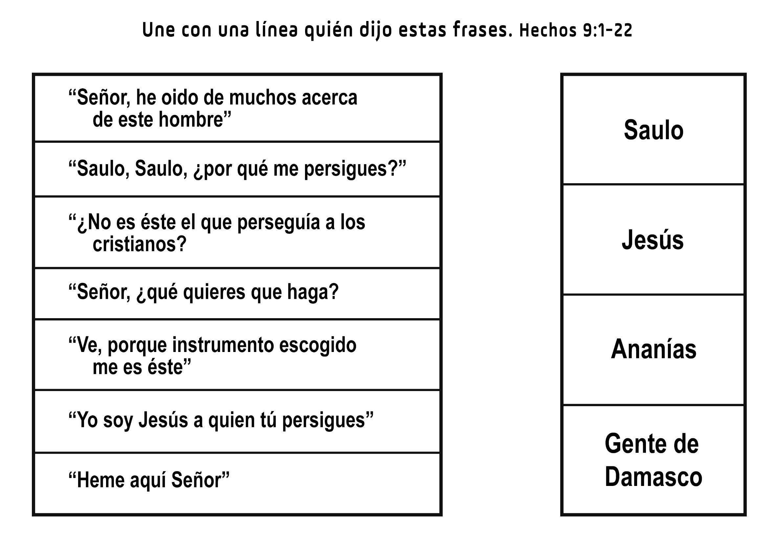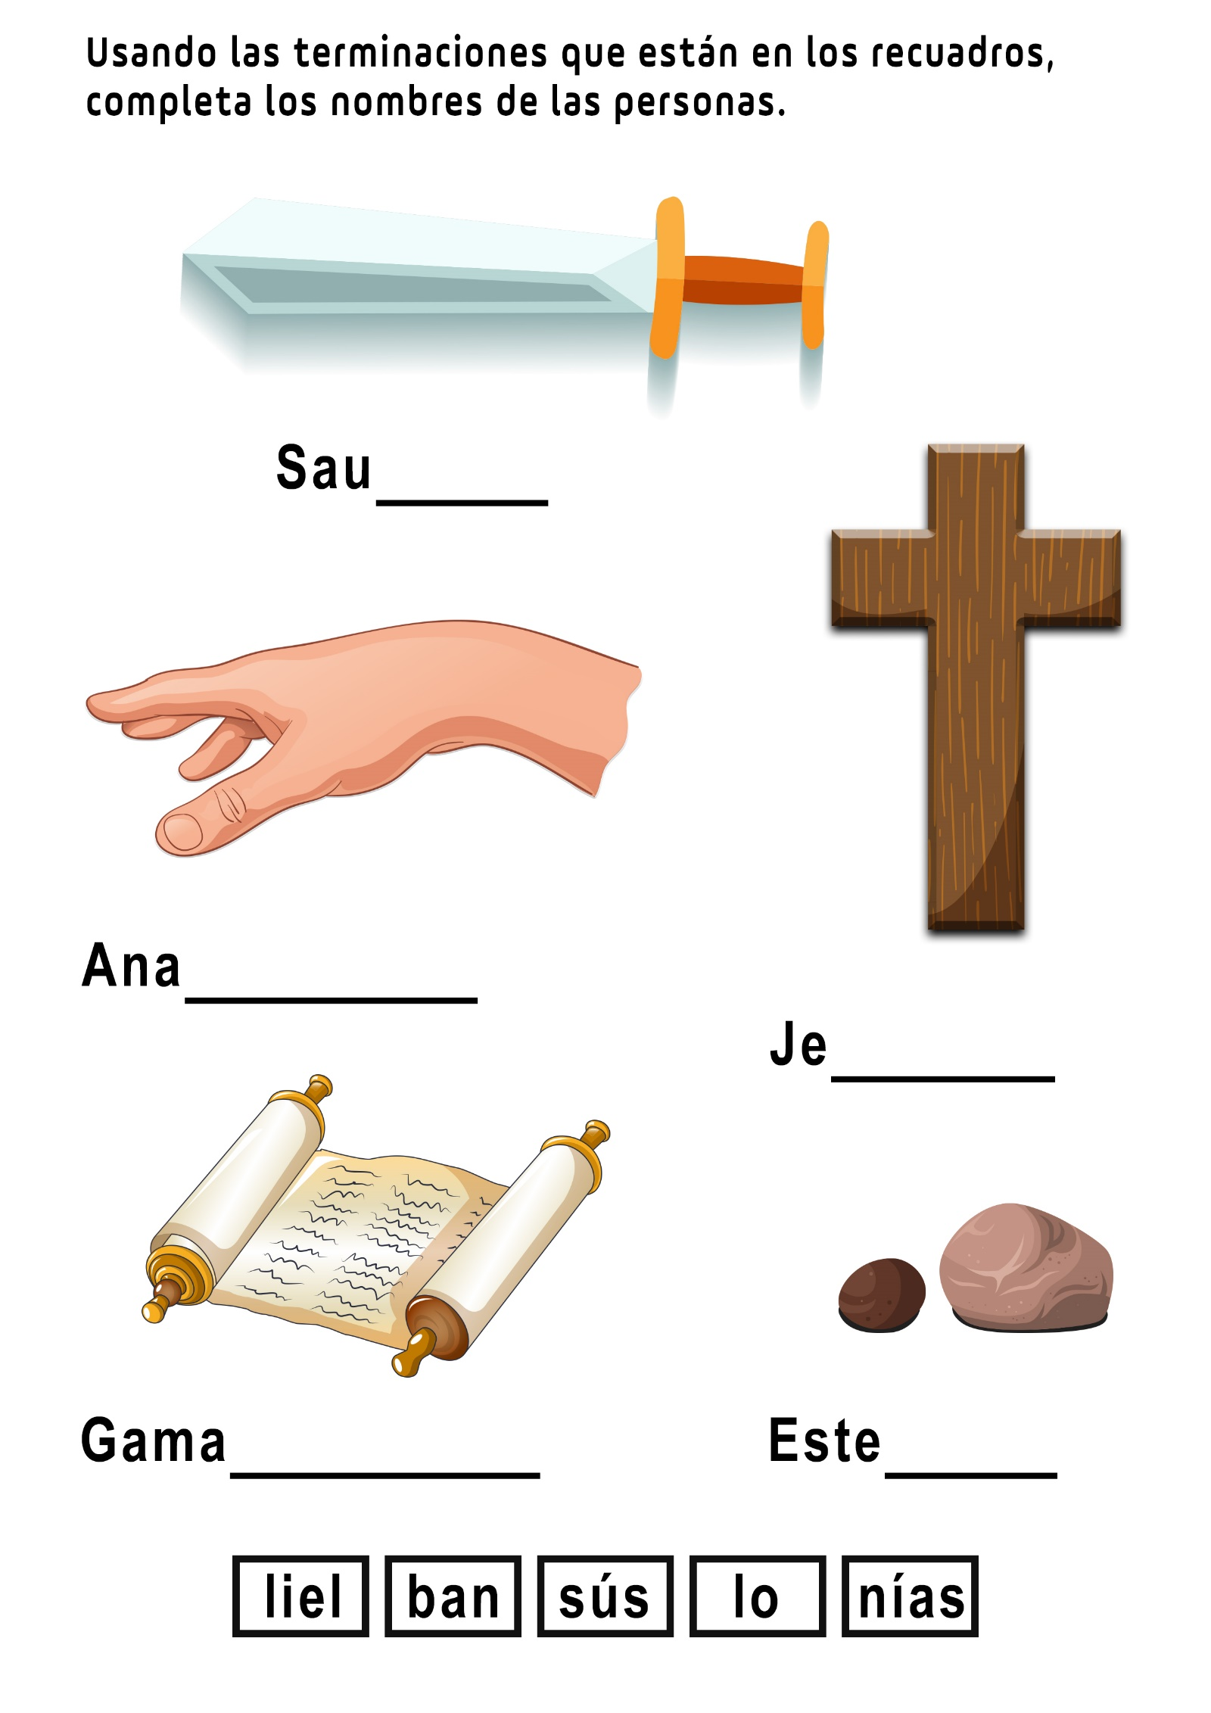

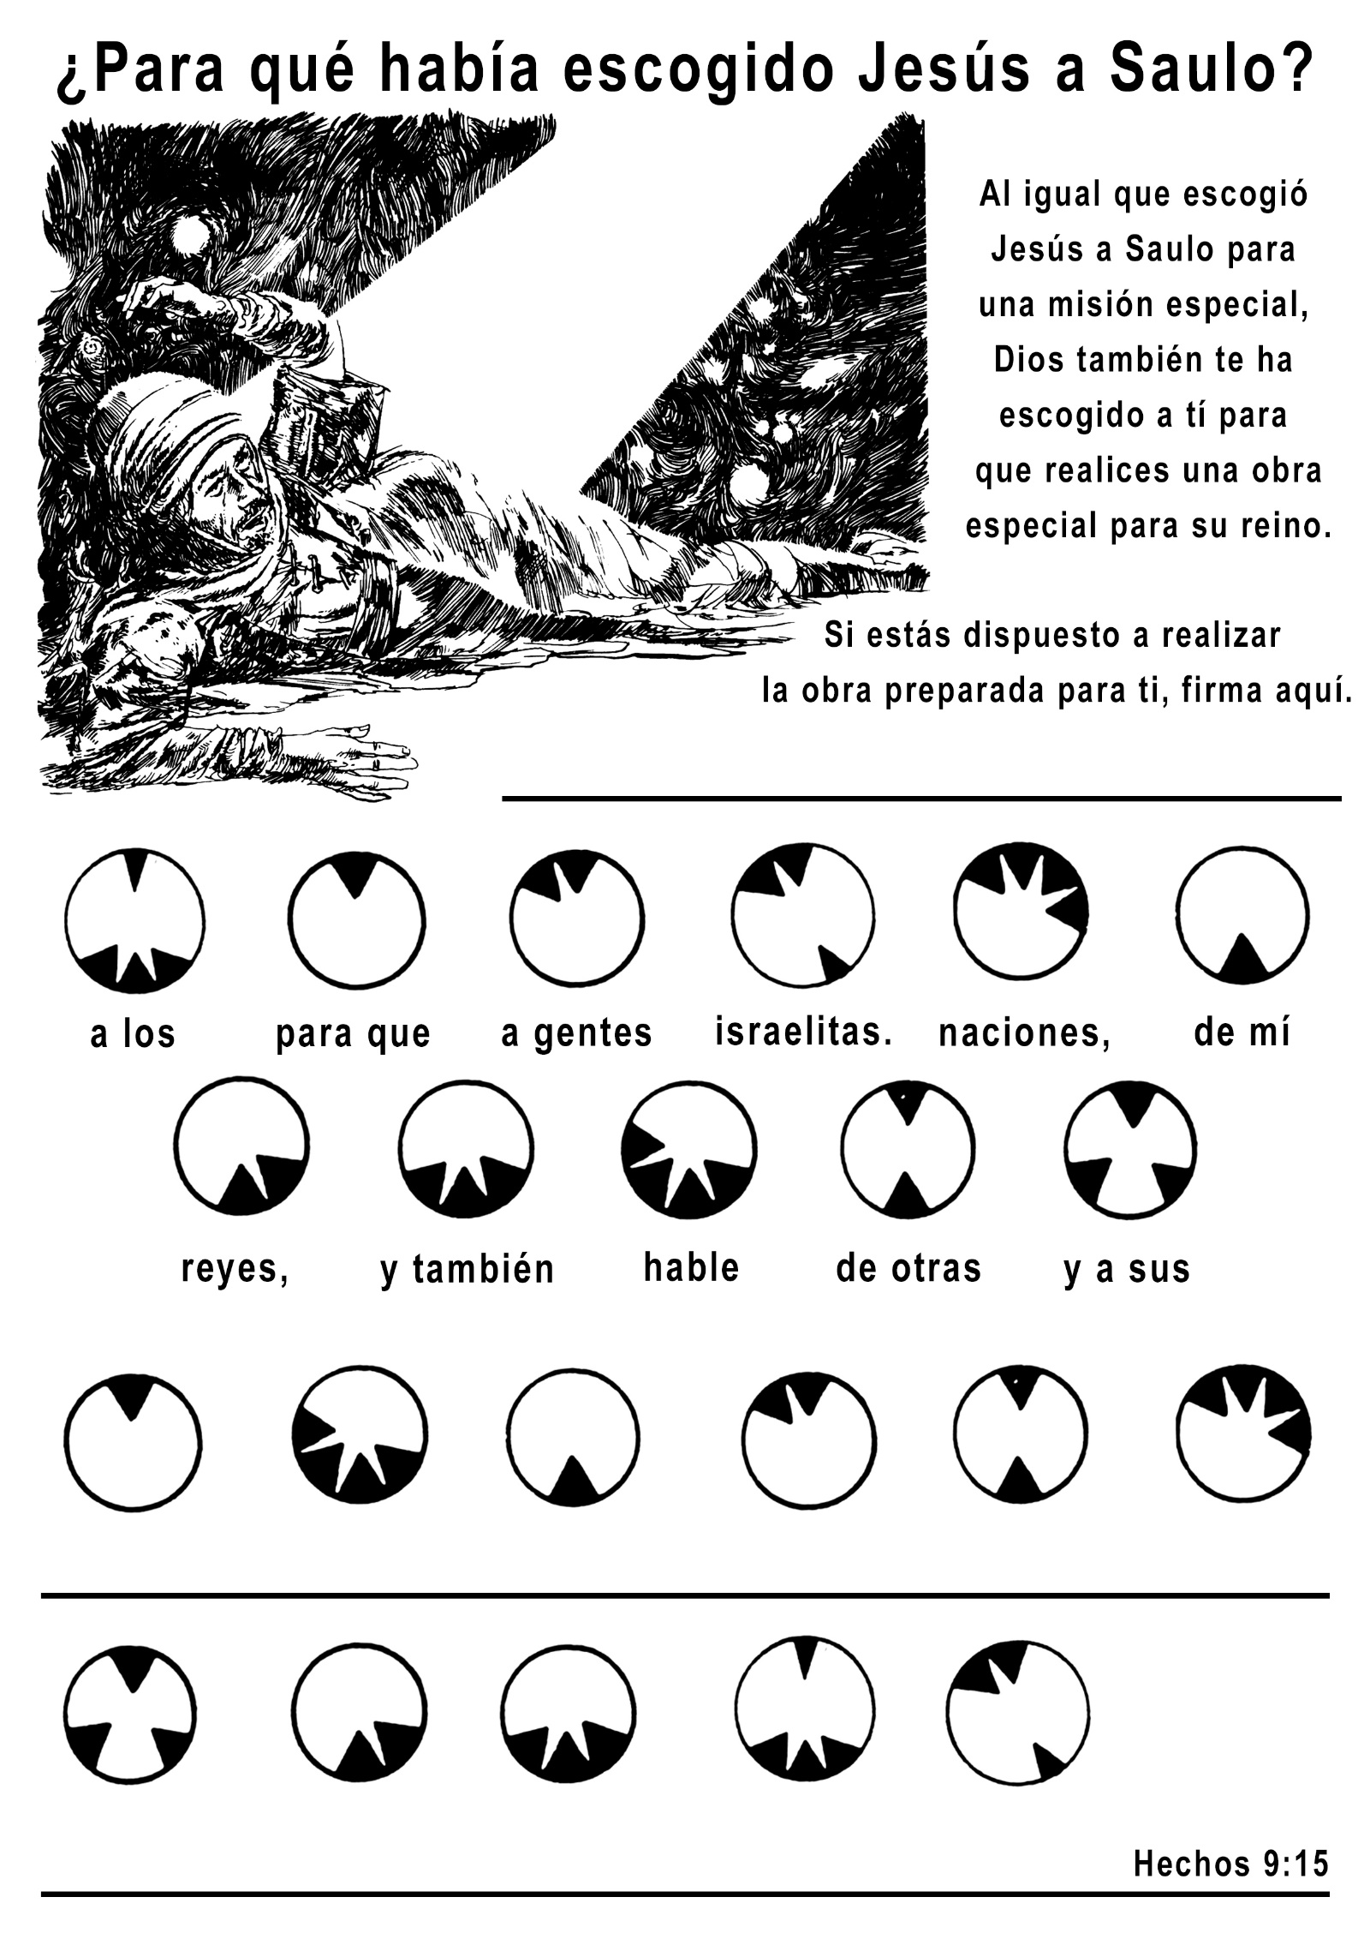

EL COLLAR DE PERLAS
Cuando yo era estudiante en un colegio de internas, solía venir cada semana una de las profesoras a ofrecernos una plática sobre algún tema especialmente apropiado para señoritas. Nos alegraban estas visitas porque siempre tenían algo interesante y diferente para nosotras. Una de esas profesoras nos contó el siguiente relato, y antes de comenzarlo dijo: "Ojalá le sea de provecho siquiera a una de mis oyentes".
No sé si le sirvió de ayuda a otra de las jovencitas; pero sé que por lo menos para una fue providencial, porque precisamente en esos días se hallaba en una encrucijada y le resultaba difícil decidir cuál camino seguir. Así que hoy, al reproducirlo, digo como aquella profesora: "¡Ojalá le sirva de ayuda, aunque sea a uno de mis jóvenes lectores!" Y ahí va el relato.
Cuando Lucía subió a la plataforma de su pequeña iglesia para cantar un himno, vio que en la concurrencia había una señora desconocida. Como siempre, cantó con todo fervor, y su voz preciosa resonó en todos los ámbitos de la iglesia. Mientras cantaba, no pudo menos que notar que aquella desconocida escuchaba con excepcional atención.
Terminado el culto sagrado, al salir los feligreses, una amiga de su familia se acercó y le dijo que una dama quería saludarla. Después de los saludos y frases de rigor, la señora le manifestó sin rodeos: "Hija, tienes una voz maravillosa que sólo necesita ser educada para que llegues a ser una cantante famosa. Yo me ocupo en educar las voces, es decir, las voces privilegiadas. Habla con tus padres y dame la respuesta.
Estaré aquí tres días. Si aceptas, haré en seguida todos los arreglos pertinentes en la ciudad de X donde vivo.
Lucía llegó muy pensativa y excitada a su casa. Le contó el incidente a su madre y le extrañó ver que, a medida que avanzaba en el relato, la expresión del rostro materno se tornaba cada vez más angustiada. . .
-Oh, mamita, ¿no crees que sería maravilloso perfeccionar mi voz y cantar delante auditorios numerosos y selectos?
La madre le contestó con mucha prudencia, pesando cada palabra que pronunciaba:
-Querida, siempre creí que eras plenamente feliz en esta pequeña ciudad donde naciste y te educaste; donde tienes tus parientes y amistades; donde todos te quieren; donde ejerces con éxito tu profesión docente; donde un muchacho excelente y de buen porvenir quiere casarse contigo; y donde eres una bendición en la iglesia usando el don que Dios te concedió. Además... conozco a esa dama y el fin de varias personas jóvenes que fueron dirigidas por ella. Ninguna terminó como había soñado.
-Mamá, claro que he sido feliz, pero ¿qué hay de malo en que se me ofrezcan más amplios horizontes?
Claro, por un tiempo, se entiende. Además, no soy una descocada, y no veo por qué voy a terminar mal.
-Tú y yo amamos a Dios. Creo que sería bueno tomar tiempo para reflexionar y orar al respecto.
-Naturalmente. Tengo tres días de plazo para decidir.
Al día siguiente Lucía estuvo desusadamente silenciosa y esquiva. En la cena no apartó los ojos del plato, pero la madre notó que comió muy poco. También estuvo silenciosa mientras ayudaba a su madre en la limpieza de la cocina. Como de costumbre, la abuelita se retiró a su cuarto en seguida de cenar. Se había sentado en la mecedora junto a la lámpara de pie, y tejía. De pronto vio que la puerta se abría lentamente y entraba Lucía casi en puntillas. "¡Bueno, gracias a Dios!", se dijo la abuelita. Con esa sabiduría que prestan los años, el dolor y la experiencia, siguió tejiendo como si esa visita fuera lo más natural del mundo. Lucía acercó un almohadón a los pies de la anciana, se sentó en él y recostó la cabeza en las queridas rodillas temblorosas. Por un buen rato ninguna habló. La abuela dejó de tejer y con una mano acarició suavemente la sedosa cabellera de la nieta. Por fin la joven rompió el silencio:
-¿Te acuerdas, abuelita, que cuando era pequeña venía a sentarme aquí y no quería acostarme si antes no me contabas un cuento o un episodio de tu vida? Pues, abuelita, hoy quiero que me cuentes un cuento.
La anciana siguió acariciando la sedosa cabellera y, después de un prolongado silencio, exhaló un hondo suspiro y dijo:
-Bien, querida, creo que entre todos los episodios de mi vida y de la familia, nunca te conté la historia de tu tía Matilde... Hoy te la voy a contar.
Por un momento Lucía dejó de respirar mientras el corazón le latía con violencia. ¡La historia de la tía Matilde siempre había sido un misterio! En la sala estaba su retrato de gran tamaño. Era una figura resplandeciente, joven, radiante de belleza, vestida de gala, el escote orlado de gasas y en el hermoso cuello un collar de perlas.
Lucía se había detenido muchas veces a contemplar extasiada ese retrato; y desde hacía un tiempo, desde que dejara de ser niña para convertirse en una esbelta joven, cuando se miraba en el espejo le parecía que ella se parecía a su tía Matilde. Un día, con cierta timidez, le preguntó a su madre: "Mamá, ¿me parezco un poquito a la tía Matilde?" Y la madre, suspirando, contestó: "Sí, hijita, te pareces, no un poquito, sino muchísimo; y además has heredado su voz” "Mamita, ¿por qué nunca has querido contarme nada de la tía Matilde y me has prohibido hablar de ella con la abuelita?" -le había preguntado.
"Porque es una historia triste y le causarías dolor a la abuelita si se lo preguntaras" -le había dicho su mamá.
Era evidente que hablar de la tía Matilde era tabú. ¡Y ahora la abuelita, voluntaria y espontáneamente le contaría la misteriosa historia!
Tu tía Matilde era la hermana mayor de tu madre. Era hermosa, encantadora y amable... como tú, querida; y tenía la voz de un ángel... como tú. Era querida por toda nuestra juventud y la predilecta de las personas mayores. Y cuando cantaba en la iglesia, a todos nos parecía estar por un momento en el cielo.
Una noche, cuando había un recital especial en la iglesia, una de las familias invitó a un matrimonio que escuchó con intenso interés los números en que Matilde era la solista. Y hacían comentarios en voz baja entre ellos. Cuando terminó el recital, el matrimonio expresó su deseo de saludarla. No sólo la saludaron:
conversaron largamente con ella, y más de una vez.
Una de las últimas conversaciones, quizá la última, se desarrolló en la sala de este nuestro hogar. Yo hice algo feo, algo que no se debe hacer, pero andaba tan preocupada que pegué el oído a la puerta y escuché; porque durante todos esos días Matilde no era la niña de antes y me daba cuenta de que algo grave pasaba, y yo no podía arrancarle ninguna confidencia... ¡ella que siempre había sido tan espontánea y afectuosa!
No pude oír todo, pero en cierto momento la dama, en su afán de persuadirla, levantó la voz y la oí decir:
"Pero, criatura, ¿te vas a resignar a vegetar en este pueblecito desconocido, cuando pudieras llegar a destacarte como cantante de primera magnitud? Créeme, mi esposo y yo sabemos descubrir las voces que triunfan; y tu voz es de ésas. Yo me ocuparé de adiestrarla; mi esposo será el empresario y en poco tiempo tendrás grandes y selectos auditorios subyugados por tu voz. Y triunfarás en ciudades importantes de distintos países, y llegarás a ser célebre. ¿Cuántas veces tengo que repetírtelo? Además, podrás vestirte como tu bella figura merece. Y escucha: para tu primer gran recital te regalaré un collar de perlas. ¡Qué bien lucirá en tu hermoso cuello!" Y Matilde se nos fue, a pesar de nuestros ruegos y lágrimas. . .
La dama tenía razón -continuó la abuela-; Matilde triunfó en poco tiempo, y viajó, y cantó ante numerosos auditorios, y la crítica la elogió. En un cajón de mi cómoda tengo recortes de los periódicos, con su fotografía y elogiosos comentarios. Al principio escribía con frecuencia, eufórica y deslumbrada. De repente las cartas empezaron a ser cada vez más lacónicas y espaciadas. Tampoco nos enviaba recortes de los periódicos. Por fin, repentinamente llegó un telegrama con la noticia que mi intuición de madre hacía tiempo sospechaba: "Llegaré a casa tal día. Voy muy enferma".
La joven demacrada, pálida y escuálida que recibimos en la estación no era ni la sombra de la Matilde que habíamos despedido con dolor pocos años antes.
Cuando la estreché entre mis brazos me dijo con desesperante estoicismo: " Vengo a morir en casa. No llores, madre; yo escogí este camino".
Su organismo estaba enteramente minado por la tuberculosis. Cuando los médicos creyeron que ya no tenían nada más que hacer, le aconsejaron "regresar a casa, alimentarse bien y descansar mucho". Le prodigamos todos los cuidados posibles y la rodeamos de cariño y solicitud. Pero había regresado demasiado tarde... Un día, cuando se dio cuenta de que su fin se acercaba, me llamó y me dijo con voz débil: "Madrecita, en el cajón de la mesita de luz hay una llave con un cordón dorado... ¿La hallaste?
Bueno, abre ese cofre de nácar que está sobre la cómoda... Bien, allí hay un collar de perlas. Tráemelo, por favor". Con el corazón dolorido fui cumpliendo cada uno de sus pedidos. Tomó el collar con sus manos temblorosas y enflaquecidas. Lo miró largamente con un rictus amargo en los labios descoloridos. Luego, gruesas lágrimas empezaron a deslizarse por sus mejillas. Al fin me dijo con voz apenas audible: "Madre, esto es lo único que me queda de todos mis sueños de gloria, placeres y riqueza. En cierto sentido podría decir que vendí mi paz y mi alma por un collar de perlas" Tu madre y yo oramos mucho por ella, y oramos también junto a su lecho de dolor. La iglesia entera oró por ella. Sólo Dios sabe si antes de morir hizo la paz con él.
Hacía rato que la falda de la abuelita se había humedecido con el llanto silencioso de Lucía. También ella sintió que unas lágrimas ardientes caían sobre sus cabellos.
Reinó un rato de silencio consolador. Luego Lucía se levantó, besó tiernamente el rostro surcado de arrugas y dijo en voz baja: "Gracias, abuelita; no te imaginas todo el bien que me has hecho con tu sacrificio de contarme esta historia dolorosa". Salió, cerrando suavemente la puerta. Entonces la anciana sonrió entre sus lágrimas, murmurando: "Gracias, Señor, porque me diste fuerza para hacerlo".
Lucía fue en busca de su madre, la abrazó estrechamente y le dijo: "Buenas noticias, mamá; ya todo está resuelto para bien. En este hogar tan feliz y querido, la historia de tía Matilde no se repetirá. Mañana le daré la respuesta a la Sra. X".
La madre sólo pudo decir: "Gracias, Dios mío", mientras la besaba repetidas veces. Antes de acostarse, Lucía se arrodilló junto a su cama y agradeció a Dios por todas las preciosas bendiciones que estuvo a punto de perder: un hogar dichoso donde era el centro del entrañable amor de dos mujeres dechados de virtud y genuina fe en Dios; un grupo de jóvenes de ambos sexos, de principios sanos y vida feliz, que la querían con sinceridad y sin intereses mezquinos; su pequeña ciudad natal donde habían transcurrido los años felices de la infancia y donde todas las personas adultas la habían visto crecer, y eran sus "tíos" y "tías" y "abuelitos"; el colegio donde cursó sus estudios elementales, secundarios y superiores; la pequeña iglesia adonde concurrió desde que tenía uso de memoria para rendir culto a Dios, y donde tantas veces alabó al Eterno con el don maravilloso de su voz... ¡y con cuánto fervor los mayores decían conmovidos: "¡ Amén! ¡Amén! ", cuando ella terminaba de cantar! Sí, fue una oración más larga que de costumbre, porque recordó tantos motivos para dar gracias a Dios... y cuando deslizó el cuerpo entre las sábanas se dio cuenta de que se iba a quedar dormida en seguidita. . . y una dulce paz inundó su corazón.
Recuerda usar tus dones para honrar y glorificar a Dios.

EL PREDICADOR PARALÍTICO
Por la Sra. C. A. Williams
Cho Won Chan vive con su madre en una choza con techo de paja, en una aldeíta coreana.
Cho no es un niño común porque es paralítico, y siempre será un lisiado. No puede mover las piernas, y sólo puede levantar las manos desde la altura de la cintura hasta la boca, no más. Se pasa la vida apoyado en la cama, o sentado en una silla reclinable al lado de la casa o en el jardín. Pero hay algo muy definido con respecto a Cho. Él ha dedicado su vida completamente al Señor, y es un buen miembro de escuela sabática y un misionero.
Un día Cho llamó a su madre al lado de la cama y le dijo:
-Mamá, yo quiero predicar el Evangelio. Quiero compartir mi fe y hablar a otros acerca de la pronta venida de Cristo.
Su madre lo miró y le dijo:
-Cho, ¿qué puedes hacer en tu condición'? ¿Cómo puedes predicar estando cómo estás? ¿Cómo podrás hacer trabajo misionero si no puedes caminar?
La respuesta de Cho fue:
-Puedo escribir y puedo orar, y voy a darle estos talentos al Señor aun cuando sean pocos.
Su madre y sus vecinos en la aldea no prestaron mucha atención a lo que el niño hacía, pero diariamente Cho escribía cartas a los amigos y los animaba a inscribirse en las lecciones de la Escuela Radiopostal. El sentía una preocupación especial por los pacientes de un gran hospital de la ciudad de Taejón, no muy distante, y por bondad de un amigo recibía los nombres y direcciones de diferentes pacientes de este hospital.
Uno de los pacientes del hospital de Taejón decidió aceptar la invitación e inscribirse en la Escuela Radiopostal. Inició una correspondencia amigable con Cho. Este hombre se graduó del curso bíblico de la Escuela Radiopostal, y a su debido tiempo fue dado de alta en el hospital. Estaba tan ansioso de conocer a su amigo por correspondencia Cho, quien fielmente le había escrito y lo había animado, que en seguida tomó el tren para ir a la aldea de Cho. Después de bajar del tren tuvo que caminar más de tres kilómetros en muletas antes de llegar al hogar de su amigo.
Cuando se aproximaba a la casa, pensó: "Me va a resultar embarazoso encontrarme con mi amigo de esta manera, caminando con muletas". Y se preguntaba si no debía esconderlas antes de entrar en la casa. Pero no podía andar muy bien sin ellas, de manera que siguió adelante y llamó a la puerta de Cho. Salió a recibirlo la madre del niño, quien lo invitó a pasar a la habitación de Cho donde los dos se encontraron por primera vez. ¡Cuán asombrado quedó al ver la condición de su amiguito! No sabía que Cho era paralítico ni que estaba en peor condición que él mismo.
Esta visita le causó una tremenda impresión. Siguió estudiando la Biblia y finalmente fue bautizado en la iglesia. Cuando volvió a su aldea predicó el Evangelio, contando la historia de su amiguito que lo había guiado a esta maravillosa verdad.
Cho continuó su predicación por correspondencia, y el último año y medio ganó a once personas para esta maravillosa verdad.
Niños, ¿no consagrarán solamente sus manos como lo hizo Cho, sino también sus pies y todo su cuerpo para proclamar las maravillosas nuevas de la salvación?

EL MUCHACHITO CAMARERO
El Señor necesitaba un misionero que fuera a Bonaire. Para ello escogió a Pedro, un muchachito español.
Al principio, este muchacho era solamente el camarero de un barco que comerciaba entre las islas situadas frente a la costa venezolana.
Un día, este camarerito halló un gran libro negro en uno de los camarotes del barco. Era algo nuevo y raro para Pedro. Miró el libro por unos momentos. Luego lo abrió y empezó a leer.
Cada vez que el dueño salía del camarote, Pedro se escabullía y empezaba a leer el libro. A medida que lo hacía, le gustaba más y más, pero tenía mucho cuidado de que nadie lo viera leyéndolo.
Finalmente decidió llevarse el libro. Cuando nadie lo veía, se lo llevó a su camarote. Allí leyó y leyó el libro, que era la Biblia. Para sorpresa suya, Pedro aprendió en la Biblia que no era correcto robar ni mentir.
Entonces se dio cuenta de que no había hecho bien en llevarse la Biblia, y la devolvió.
Se consiguió otra y siguió leyendo. La Biblia le enseñó que debía entregar su corazón al Señor y guardar el sábado que Dios había santificado.
Después de un tiempo, Pedro se encontró con algunos adventistas. Se sintió muy feliz al saber que ellos también creían en la Biblia, así que el muchacho la estudió más con sus nuevos amigos. Poco después quiso ser bautizado. Confesó sus pecados e hizo todo lo que estuvo a su alcance para remediar sus errores pasados. Entonces fue bautizado.
Después de eso, fue de una a otra isla vendiendo los libros que hablaban de Jesús. Se interesó especialmente en la gente que vivía en la pequeña isla de Bonaire.
Pedro dijo a los misioneros: “Me gustaría vivir en la isla de Bonaire y enseñar a la gente acerca de la verdad”.
Estos le contestaron: “No tenemos dinero suficiente para enviarte, Pedro”.
El jovencito pensó que tendría que abandonar la idea. Sin embargo, un día, hablando con un comerciante chino, le dijo cuánto deseaba ir a Bonaire.
El comerciante le dijo inmediatamente: “Te ayudaré si realmente quiere ir. Puedes trabajar para mi compañía y vender mercaderías en la isla”.
¡Qué feliz se sentía Pedro! Ahora podría enseñar a la gente de Bonaire acerca de Jesús.
Desde el mismo comienzo el joven tuvo mucho éxito en la venta de sus mercaderías. Pero lo que más lo alegraba era su éxito en enseñar al pueblo acerca del gran Dios del cielo. Durante semanas, Pedro siguió trabajando y enseñando a la gente acerca de Jesús. Pudo ver cómo el Señor bendecía su obra en Bonaire.
Un día, el presidente de la misión, recibió de Pedro una carta muy importante. Le decía: “Por favor, venga a Donaire enseguida. Hay personas aquí que están ansiosas de ser bautizadas”.
Esta era una noticia muy buena para el director. En cuanto pudo, fue a la isla. ¡Allí encontró a dieciocho personas guardando el sábado! Después de darles algunos estudios bíblicos más, el presidente de la misión los bautizó. Ya habían construido una pequeña iglesia en la cual tenían sus reuniones.
Pedro siguió trabajando y el Señor siguió bendiciendo su obra misionera. Veinte personas más oyeron la maravillosa historia del amor de Jesús y le entregaron sus corazones.

